Záměr obce – povolení vybudování sjezdu ze zahrady na pozemku parc. č. 36/2 katastr Libanice na účelovou komunikaci (parc. č. 232) v majetku obce Honbice.

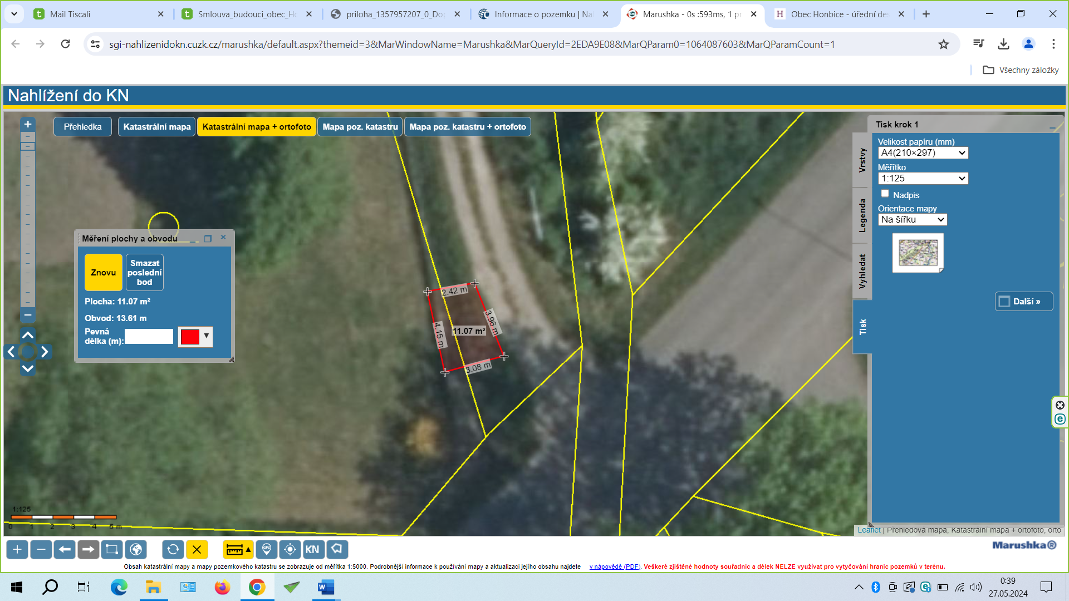

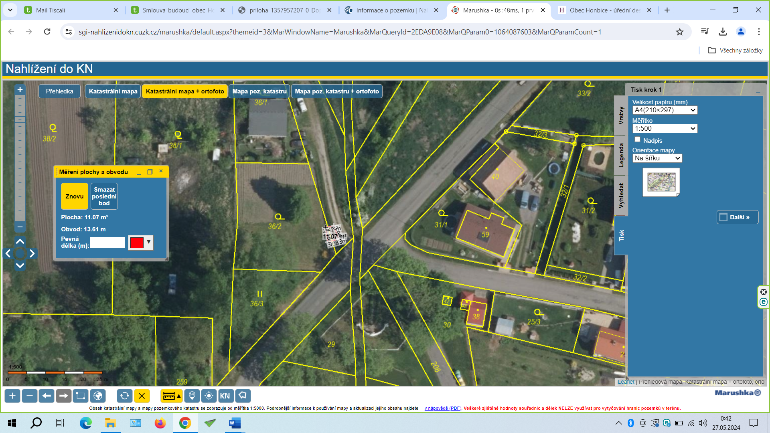

Obec Honbice zveřejňuje záměr povolit vybudování sjezdu ze zahrady na pozemku parc. č. 36/2 katastr Libanice na účelovou komunikaci v majetku obce Honbice. Soukromý vlastník pozemku, by si vybudováním sjezdu na svou zahradu vyřešil parkování osobních automobilů, které u své chalupy v Libanicích z důvodu malého pozemku parkovat nemůže.

